A SALVAÇÃO 810
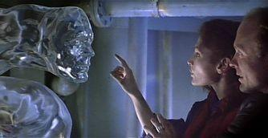
<> <> <>
EU SOU O EU SOU DEUS PAI UNIVERSAL TODO PODEROSO INFINITAMENTE PERFEITO ONIPOTENTE ONIPRESENTE E ONISCIENTE CUJO O PODER DE VONTADE É SUCESSO INSTANTÂNEO QUE NEUTRALIZA IMEDIATAMENTE TODAS AS DROGAS MEDICAMENTOS VENENOS TOXINAS COMPRIMIDOS E INJEÇÕES E TODAS AS SUAS MATÉRIAS E ENERGIAS E TODOS OS SEUS EFEITOS TRANSMUTANDO TODAS ESSAS DROGAS MEDICAMENTOS VENENOS TOXINAS COMPRIMIDOS E INJEÇÕES E TODAS AS SUAS MATÉRIAS E ENERGIAS EM ÁGUA PURA POTÁVEL CONSUMINDO TODOS OS MALES DO UNIVERSO NA CHAMA VERDE DO AMOR DIVINO REGENERANDO TODA A PERFEIÇÃO SUPREMA INFINITA GLORIOSA E UNA DE TODO O MEU SER AQUI E AGORA JÁ NOW HOJE AMANHÃ E SEMPRE ETERNAMENTE PARA SEMPRE E POR TODA A ETERNIDADE AMÉM HALLELUJAH EU SOU EU SOU EU SOU
O CORPO SUBLIMADO
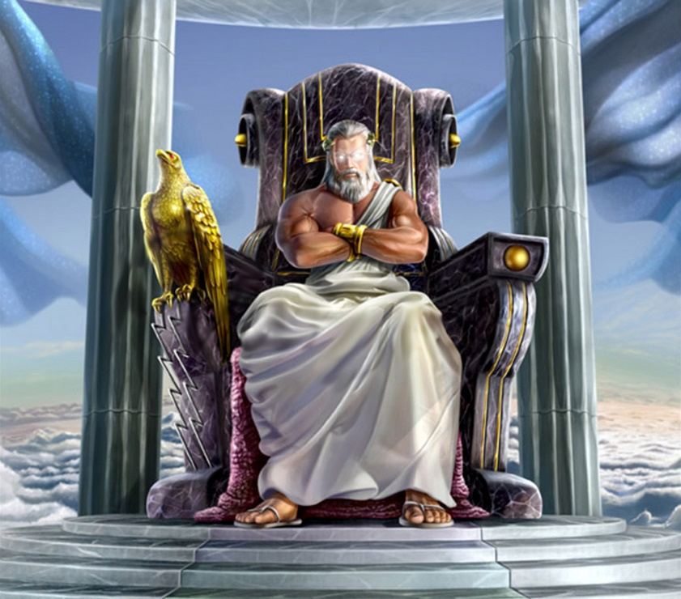
<> <> <>
EU SOU O EU SOU DEUS PAI UNIVERSAL TODO PODEROSO INFINITAMENTE PERFEITO ONIPOTENTE ONIPRESENTE E ONISCIENTE CUJO O PODER DE VONTADE É SUCESSO INSTANTÂNEO COM O CORPO TOTALMENTE SUBLIMADO ESPIRITUALMENTE A BASE DE ATMANS PARAMANANDA AUTO RECONSTITUINTES E AUTO REGENERATIVOS PARA A PERFEIÇÃO MAIOR QUE CONSEGUE REALIZAR IMEDIATAMENTE TUDO AQUILO QUE SERIA QUASE IMPOSSÍVEL DE SE FAZER SE FOR PARA TER O CONHECIMENTO OU ALCANÇAR ESSE CONHECIMENTO SEMPRE NOS PROTEGENDO INFINITAMENTE E NOS LIVRANDO DE TODOS OS MALES DO UNIVERSO QUE ORA SEM CESSAR REALIZANDO A VONTADE AQUI E AGORA JÁ NOW HOJE AMANHÃ E SEMPRE ETERNAMENTE PARA SEMPRE E POR TODA A ETERNIDADE AMÉM HALLELUJAH EU SOU EU SOU EU SOU

